International Guest Lectures “Biology Lecture Series” oleh Professor Kunifumi Tagawa dan Professor Tatsuya Ueki Hiroshima University

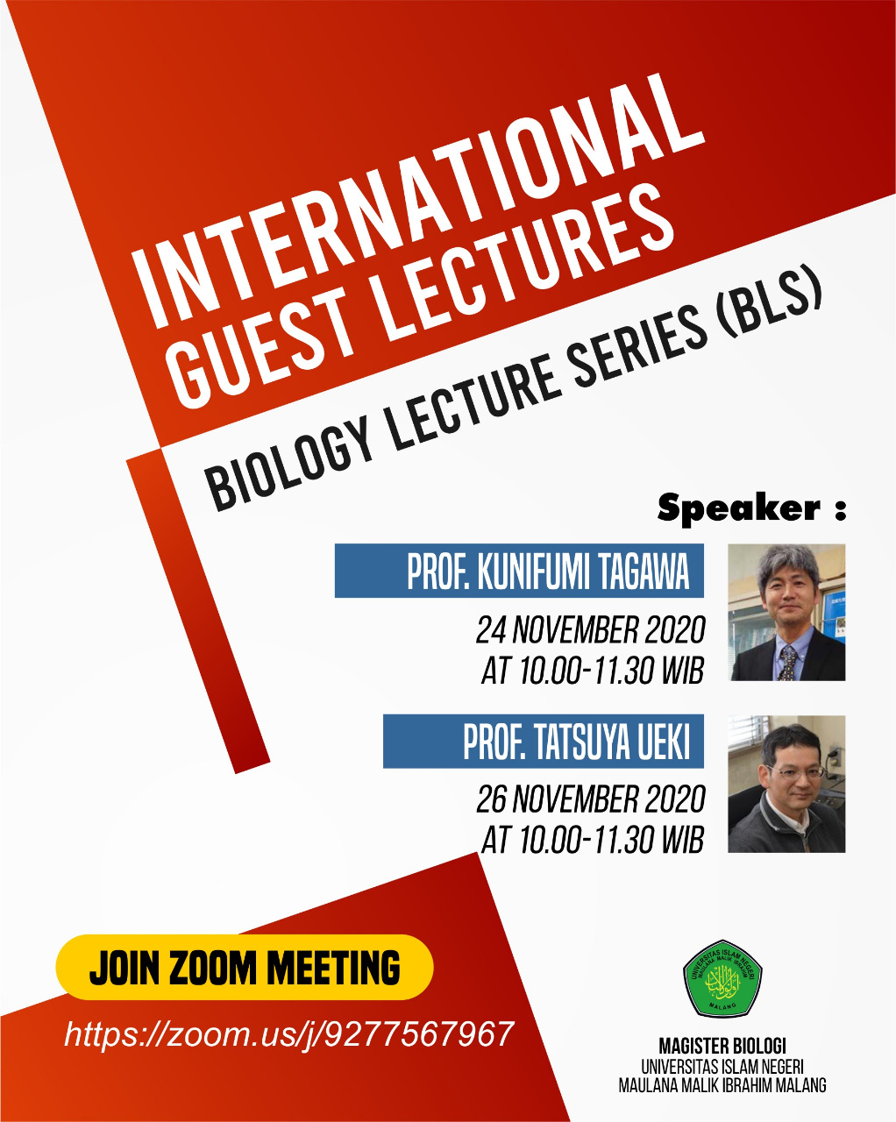
Pada akhir bulan November 2020 lalu, Program Studi Magister Biologi menyelenggarakan International Guest Lecture Series selama 2 hari berturut-turut yaitu tepatnya pada tanggal 24 dan 26 November 2020. Moderator dalam kegiatan pada hari pertama adalah Bapak Mujahidin Ahmad, M.Sc dengan pemateri yaitu Professor Kunifumi Tagawa yang menjabat sebagai Direktur Marine Biological Laboratory (MBL), Graduate School of Integrated Sciences for Life, Hiroshima University. Sedangkan untuk hari kedua, kegiatan International Guest Lecture Series dimoderatori oleh Ibu Maharani Retna Duhita, M,Sc.,PhD.Med.Sc dengan pemateri yaitu Prof. Tatsuya Ueki yang juga merupakan peneliti ahli di bidang yang sama. Keduanya dikenal sebagai peneliti tersohor di bidang biologi kelautan.
Pada hari pertama, Professor Kunifumi Tagawa memaparkan 3 topik antara lain : pemaparan tentang Marine Biological Laboratory, pemaparan tentang Hiroshima University, dan yang terakhir beliau memaparkan tentang program Japan Science and Technology Agency (JST) Sakura Science Plan (SSP). Sedangkan untuk hari kedua, Professor Tatsuya Ueki memaparkan tentang topic riset beliau yaitu Vanadium in Ascidians : Molecular and Cellular Mechanism of Accumulation and Possible Function of Vanadium. Rangkaian kegiatan international guest lecture series ini sendiri dilakukan secara online menggunakan aplikasi zoom dan diikuti oleh 61 peserta untuk hari pertama dan 57 peserta untuk hari kedua.
Kegiatan ini sendiri merupakan bentuk konkret kerjasama internasional berkelanjutan antara UIN Maulana Malik Ibrahim Malang dengan Hiroshima University. Lebih lanjut, kegiatan ini juga dilaksanakan dalam rangka sosialisasi program studi Magister Biologi UIN Maulana Malik Ibrahim Malang. Alhamdulillah rangkaian kegiatan berjalan dengan lancar, mampu menarik animo peserta untuk mengenal lebih jauh program studi Magister Biologi, serta memberikan banyak pencerahan bagi para peserta webinar.
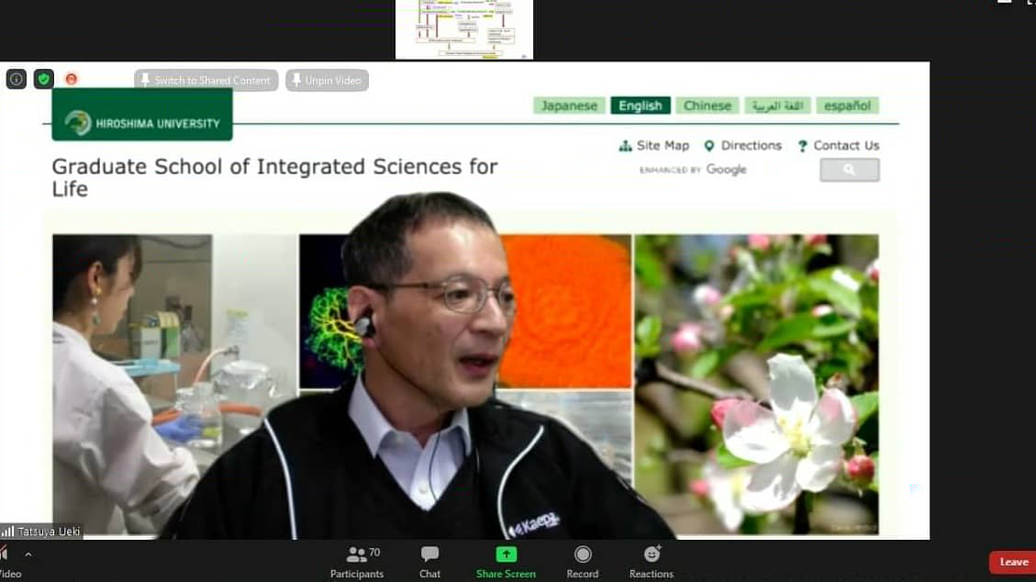
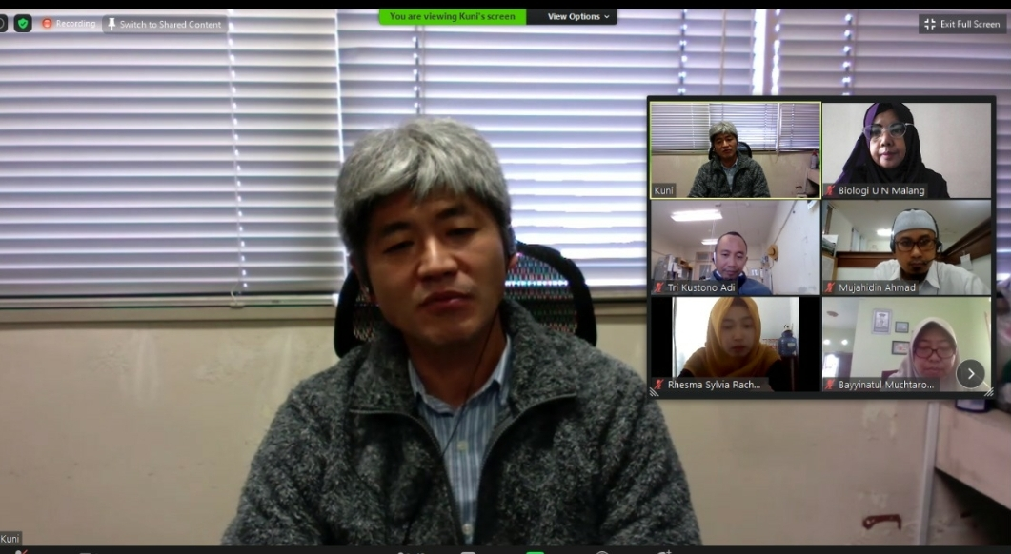
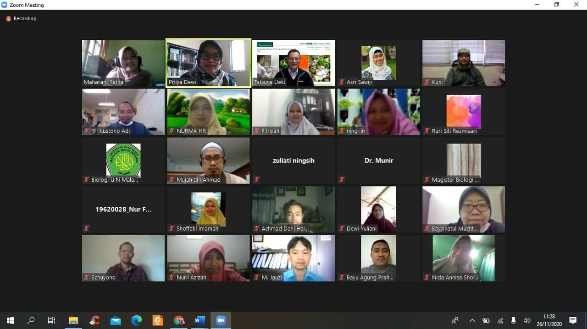

Link: Materi Webinar
Link youtube:

